抛物线的几何性质（1）
班级 姓名
一、数学建构
抛物线的简单几何性质
1、范围：

2、对称性：

3、顶点：

4、离心率：

5、通径：

【问题】从以上五个方面归类抛物线$x^{2}=−2\text{py}(p>0)$的简单几何性质？

三、数学应用
例1、已知抛物线的焦点为F，P为抛物线上一点，
（1）若P点横坐标为1，求PF；
（2）若A（2，2），求PA+PF的最小值；并求出P点坐标；

针对性训练
1、已知抛物线的焦点在Y轴上下班，点M（m，-3）是抛物线上的一点，M到焦点的距离是5，求m的值及抛物线的标准方程；

2、抛物线上的点到直线的距离最短，则该点的坐标为 ，
最短距离为 ．

例2、汽车前灯的反光曲面与轴截面的交线为抛物线，灯口直径为，反光曲面的顶点到灯口的距离是．由抛物线的性质可知，当灯泡安装在抛物线的焦点处时，经反光曲面反射后的光线是平行光线．为了获得平行光线，应怎样安装灯泡？（精确到）
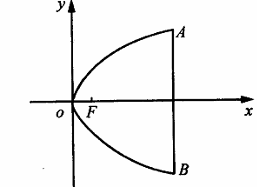

针对性训练：
3、如图，一个抛物线型拱桥，当水面离拱顶时，水面宽．若水面下降，求水面宽度．
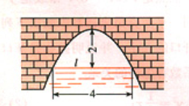

例3、正三角形的一个顶点位于坐标原点，另外两个顶点在抛物线上，
求这个正三角形的边长．

抛物线的几何性质（1） 课时练习
班级 姓名
1、若是抛物线上一点，为抛物线的焦点，则= （用表示）．

2、抛物线上一点到焦点的距离为，则到轴的距离为
（用，表示）．

3、抛物线的焦点为，准线交轴于，过抛物线上一点作于，则梯形的面积为 ．

4、已知抛物线的顶点在原点，对称轴为坐标轴，焦点在直线上，则抛物线的方程为 ．

5、抛物线顶点在原点，焦点在轴上，其通径的两端与顶点连成的三角形面积为4，则此抛物线的方程为 ．

6、写出适合下列条件的抛物线的方程：
（1）顶点在原点，焦点为；

（2）准线方程为，顶点为原点；

（3）对称轴为轴，顶点在原点，且过点．

7、已知抛物线的顶点在原点，它的准线经过曲线的左焦点，且与轴垂直，抛物线与此双曲线交于点，求抛物线与双曲线的方程．

8、一抛物线拱桥跨度为米，拱顶距水面米，有一竹排上载有一宽为４米，高为５米的木箱，问能否安全通过此桥？

9、有一隧道内设双行线公路，其截面由一长方形和抛物线构成，如图所示,为保证安全，要求行驶车辆顶部（设为平顶）与隧道顶部在竖直方向上高度之差至少有．若行车道总宽度为，请计算车辆通过隧道时的限制高度（精确到）．

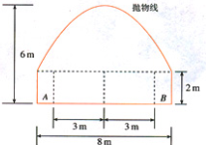

10、设是抛物线上的一个动点．
（1）求点到点的距离与点到直线的距离之和的最小值；
（2）若点，求的最小值．

